知行书院文化课程讲义 2019/2/26

题外话----------智商 情商

文化词汇点滴

军事 外交 科学 艺术

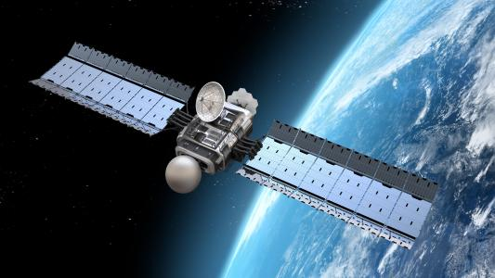

__________ ___________

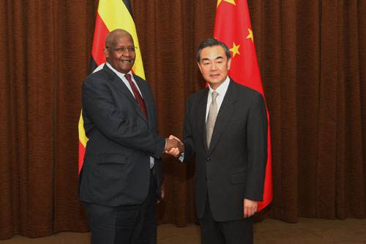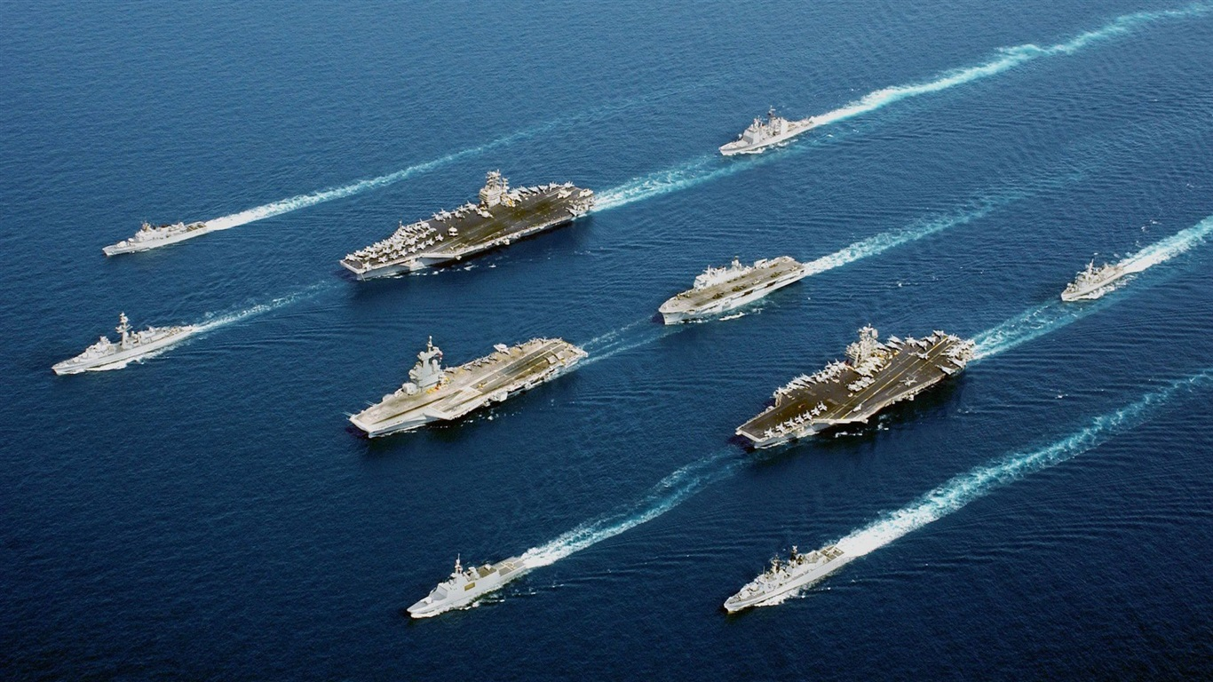

__________ __________

中国历史简表：

_____________________________________________________________________________________________________________。

《史记》 《诗经》 《流浪地球》 《资治通鉴》 《出师表》

_______________________________________________________

成语学习:

雪上加霜 ________________________

鸡蛋里挑骨头_____________________

百里挑一_________________________

万众一心_________________________

古诗学习：

春晓

唐 孟浩然

春眠不觉晓，处处闻啼鸟。

_____________________________________

夜来风雨声，花落知多少。

_____________________________________

长歌行

汉乐府 佚名

青青园中葵，朝露待日晞（xī）

阳春布德泽，万物生光辉。

常恐秋节至，焜（kūn）黄华（huā）叶衰(cuī)。

百川东到海，何时复西归？

少壮不努力，老大徒伤悲。_________________________

四书：

《论语》 《孟子》 《大学》 《中庸》

____________________________________________

六经：

《诗》 《书》 《礼》 《易》 《乐》 《春秋》

________________________________________________

趣味字谜: